SPORZĄDZIŁ | SPRAWDZIŁ | ZATWIERDZIŁ
Katarzyna Rybarczyk  Inżynier Procesu/ Technolog | Angelika Lipińska  Starszy Inżynier Procesu/ Technolog | Krzysztof Jaworski  Kierownik Działu Technicznego

Cel: | Określenie odpowiedzialności, zasad wprowadzania danych oraz aktualizacji zmian w systemie DWP IKEA oraz ITEM MATERIAL
Zakres: | Dział Techniczny (DT), Dział Zapewnienia Jakości (DZJ), Produkcja, Magazyn (MAG), Dział Kluczowego Klienta, Dział Zakupów (DZ)
Odpowiedzialności: | - Dział Techniczny – inicjowanie zmian dotyczących materiałów opakowaniowych, wag oraz wymiarów produkowanych produktów/palet, systematyczne wdrażanie zmian w DWP oraz ITEM MATERIAL (system klienta) oraz w wewnętrznych systemach, inicjowanie niezbędnych pomiarów, koordynacja pomiarów przy wsparciu działu Produkcji, przekazywanie niezbędnych informacji do zaangażowanych działów, podział zadań  - Dział Zapewnienia Jakości – udostępnianie danych z cyklicznymi pomiarami w obszarze KGW, wsparcie podczas systematycznych przeglądów i pomiarów pod kątem DWP, wsparcie pod kątem pomiarów w obszarze poszczególnych surowców (KS), sprawdzenie zmian pod względem jakościowym  - Dział Produkcji – wykonywanie cyklicznych pomiarów nadzorowanych i koordynowanych przez Dział Techniczny, wytypowanie niezbędnych osób do pomiaru
Do informacji:
  SPREDAŻ | MARKETING | DZIAŁ KLUCZOWEGO KLIENTA | DRP | DZJ | BHP | PROEKT | DYSTRYBUCJA
   |  | x |  | x |  | x | X
  MAGAZYN | ZAOPATRZENIE | PRODUKCJA
  x |  | x
  KSIĘGOWŚĆ | DHR | COMPLIANCE | LEAN | DUTR
  ZAKUPY | PLANOWANIE | DT | KONTROLING | KALKULACJA KOSZTÓW | DIT | SYSTEMY PRODUKCYJNE
  x | x | x |  |  |  | x
  DOSTAWCY ON SITE
Definicje: | DWP (ang. Dimension, Weights, and Packaging, pl. wymiary, wagi i opakowania) – wewnętrzny proces związany z nadzorem materiałów opakowaniowych, wag oraz wymiarów produktów/palet wyrobów gotowych  DWP IKEA – system dostępny w Supplier Portal (zasób klienta), służący do rejestrowania mas, wymiarów oraz oznaczeń materiałów opakowaniowych pojedynczych sztuk oraz palet gotowego wyrobu  ITEM MATERIAL - system dostępny w Supplier Portal (zasób klienta), służący do rejestrowania poszczególnych zawartości i mas materiałów syntetycznych oraz z tworzyw sztucznych.
Dokumenty powiązane: | - IOS-P-0010 – General Packaging Requirements  - IOS-PRG-0019 – Requirements for labels  - IOS-MAT-0179 – Information requirements, identification and registration of plastic materials  - IOS-MAT-0180 - Information requirements, identification and registration of synthetic textile fibre materials
Załączniki:
Historia zmian
Nr wydania | Data zmiany | Opis zmiany
① | 2023-09-21 | Utworzenie dokumentu
② | 2023-10-27 | Dodanie dokumentów powiązanych, rozdziału dotyczącego rejestru danych DWP IKEA oraz ITEM MATERIAL
③

- Opis postępowania:
  - Dział Techniczny zobowiązany jest do aktualizacji DWP IKEA oraz ITEM MATERIAL (IM) nie rzadziej niż raz do roku oraz każdorazowo w przypadku wdrażania zmian związanych z:
- surowcami w pokrowcu oraz wkładzie (IM),
- materiałami opakowaniowymi,
- kluczowym wpływem na wagę oraz wymiary produktu, bądź palety,
- zmianami w procesie produkcyjnym, mającymi wpływ na DWP/IM,
- powyższymi aspektami wynikającymi z wymagań klienta.
  - Dział Techniczny odpowiedzialny jest za organizację cyklicznych pomiarów pod kątem aktualizacji oraz stałego nadzoru nad systemem DWP.
  - Dział Techniczny jest odpowiedzialny za wytypowanie niezbędnych produktów oraz palet do pomiaru. Dodatkowo, zobowiązany jest do określenia niezbędnych zasobów, szacunkowego zakresu czasowego oraz do poinformowania zainteresowanych działów o planowanych działaniach z odpowiednim wyprzedzeniem czasowym.
  - Kierownictwo Produkcji oraz działu Zapewnienia Jakości odpowiedzialne jest za udostępnienie niezbędnej liczby osób (określanej przez DT).
  - Dział Techniczny jest odpowiedzialny przed przystąpieniem do pracy za przeszkolenie pracowników, weryfikujących DWP, udostępnienie odpowiedniego miejsca oraz sprzętu do pracy (przy współpracy z Działem Zapewnienia Jakości) oraz bieżącą koordynację działań.
  - W przypadku wystąpienia opóźnień, bądź nagłego braku zasobów mających wpływ na przedłużenie określonego zakresu czasowego zainteresowane działy są zobowiązane do powiadomienia organizatorów.
  - Po wykonaniu pomiarów oraz analizie uzyskanych danych Dział Techniczny odpowiedzialny jest za prawidłowe wprowadzenie ich do DWP IKEA zgodnie z wymaganiami klienta oraz aktualizację instrukcji wykonania wyrobu (jeśli zmiana tego dotyczy). Dodatkowo DT powinien poinformować zainteresowanych o zakończeniu procesu wdrażania zmian.
  - Każdorazowo, w przypadku wykrycia niezgodności pod kątem DWP, bądź IM zainteresowane działy, w szczególności Dział Zapewnienia Jakości oraz Dział Produkcji powinny powiadomić Dział Techniczny.

- Rejestr danych w DWP IKEA
W systemie DWP należy zarejestrować:
- największe zmierzone wymiary (długość, szerokość, wysokość, średnica) oraz masę CP (Consumer Package),
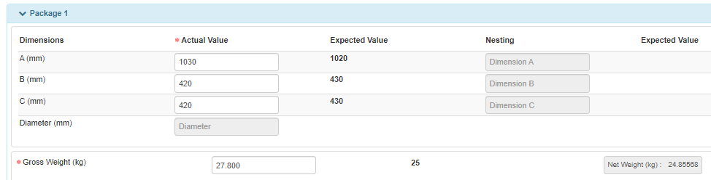
Rys.1 Przykład

- poszczególne masy oraz składy materiałów opakowaniowych (np. stretch, folia, karton, uchwyty klejone, uchwyty parciane, taśma klejąca, itd.) dla CP zgodne z dokumentacją klienta,
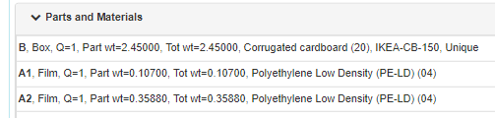
Rys.2 Przykład

- wszystkie etykiety wszywane, etykiety klejone, książeczki, bądź instrukcje (wraz ze składem) dla CP według wymagań IKEA,
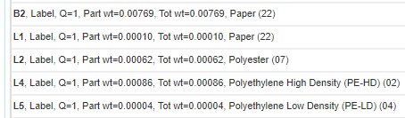
Rys.3 Przykład

- ilość sztuk, znajdującą się na palecie zgodnie z wymaganiami IKEA,
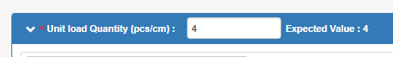
Rys.4 Przykład

- największe zmierzone wymiary (długość, szerokość, wysokość) oraz masę UL (Unit Load),
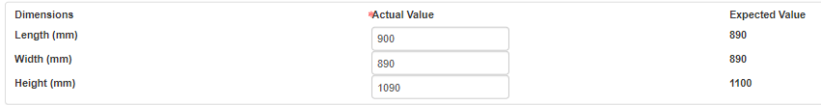
Rys.5 Przykład

- wartość Stacking Capacity, wartość TSL (Transport Stability Level) dla UL,
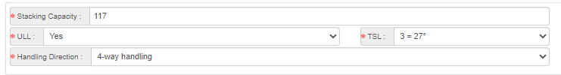
Rys.6 Przykład

- poszczególne masy oraz składy materiałów opakowaniowych (np. stretch, stretch milky, folia, karton, taśma klejąca, protector, wkładka usztywniająca itd.) dla UL zgodne z dokumentacją klienta,
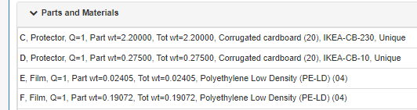
Rys.7 Przykład
- wszystkie etykiety klejone na UL (np. etykiety ULL, MIA),
Rys.8 Przykład
- masę palety papierowej oraz wysokość, szczegóły dotyczące tray’a oraz ilość i rozmiar zastosowanych w palecie nóżek.
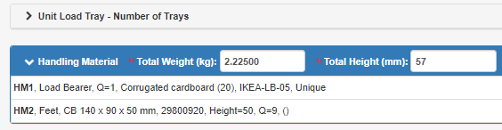
Rys.9 Przykład
Dodatkowo, każdorazowo przy zmianie danych w DWP IKEA należy określić datę kontroli oraz datę pierwszej dostawy po wprowadzonych zmianach.

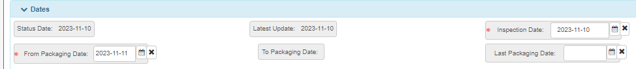
Rys.10 Przykład

- Rejestr danych w ITEM MATERIAL:
W powyższym systemie należy zarejestrować surowce zawierające plastik (w pokrowcu oraz we wkładzie) zgodnie z wymogami klienta.

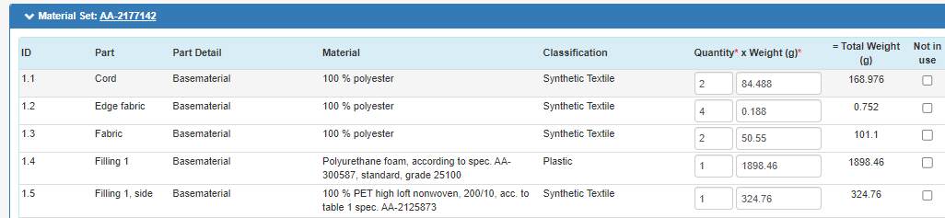
Rys.11 Przykład

